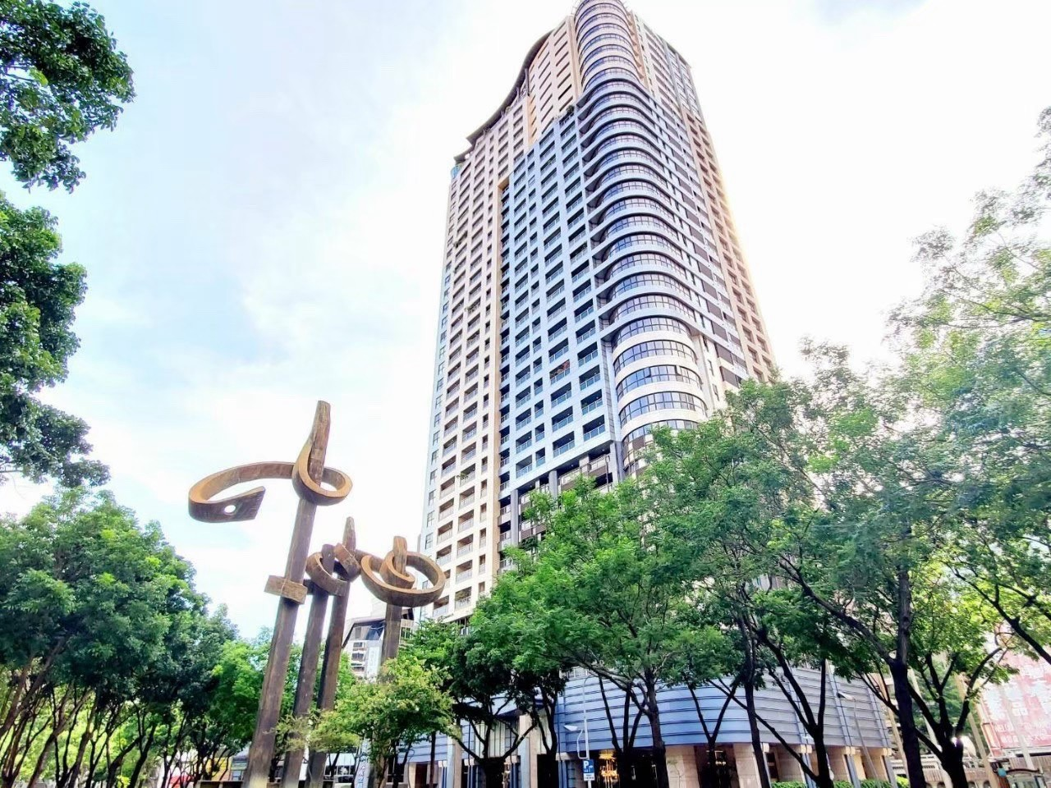
PROPERTY SALES REPORT
臺中市西區 · 勤美草悟道生活圈 · 興富發 34 層地標
百達馥麗
買方銷售報告書 · 16 樓 三房＋1 · 朝東南邊間
臺中市西區中興街287號16樓之1（B1 棟） 開價 3,980 萬 · 權狀 93.16 坪（含坡道平面車位）· 3+1房2廳3衛 · 空屋精裝
核心結論
- 同型三房＋1 近四年成交中位 39.2 萬/坪，最高為正上方 19F 的 43.0（113/01）。
- 同社區在售的同型三房＋1 共 5 戶，本戶開價換算每坪最低。
- 整戶精裝、空屋可立即入住，三面採光、衛浴皆開窗。
- 開價 3,980 萬，房屋單價（已扣車位） 43.4 萬/坪。
資料：內政部實價登錄（中興街287／289號逐門牌 101/01–115/10；西區同級大樓 112/01–115/10，查詢 2026-10-16）

01 · PROPERTY OVERVIEW
物件總覽
3,980  萬元  開價（含 1 車位） |  | 93.16  坪  權狀總坪數（含車位） |  | 61.31  坪  主建物＋附屬（室內可用） |  | 16／34F  樓層  中高樓層・朝東南 |  | 8,500  元／月  管理費（物業管理）

本戶資料
地址 | 臺中市西區中興街287號16樓之1
棟別 | B1 棟（287 號之一）
格局 | 3+1房2廳3衛（含更衣間、多功能空間）
坪數 | 主建物 49.90＋附屬 11.41（陽台 10.49、雨遮 0.92）＋共同使用 31.85（含車位 5.16）＝93.16 坪
土地 | 4.24 坪
車位 | 坡道平面 1 席・B4-146（5.16 坪）
座向 | 朝東南（落地窗朝西南）・邊間・三面採光
現況 | 空屋・整戶精裝
管理費 | 8,500 元／月・物業管理
建築完成 | 民國 99 年 2 月（屋齡約 16 年）
合約編號 | AG1948932
社區資料
社區 | 百達馥麗（興富發建設）
規模 | 總戶數 191 戶・地上 34 層・3 戶／3 梯
基地 | 約 985 坪・住宅區
結構 | 鋼骨鋼筋混凝土（SRC）・外牆二丁掛
公設比 | 30.37%（樂居登錄）
建築設計 | 大容聯合建築師事務所
營造 | 日商華大成營造
學區 | 中正國小・忠明高中國中部（雙語）
棟別配置
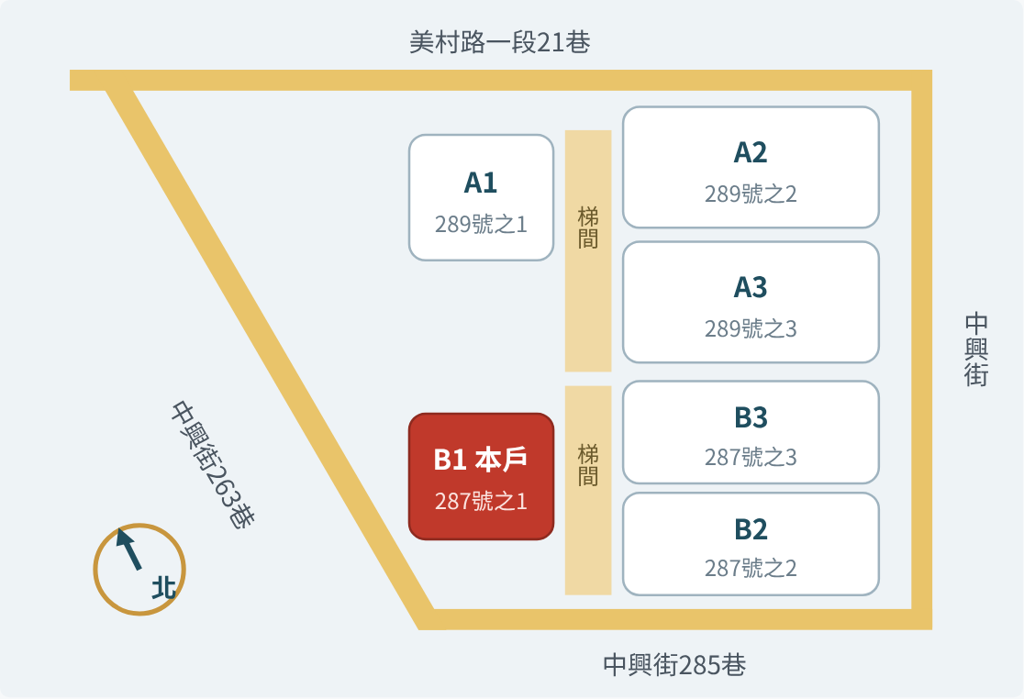
依社區棟別圖重繪，非比例尺；北向朝左上。
兩棟雙併：A 棟＝289 號（美村路21巷側）、B 棟＝287 號（中興街285巷側），每棟每層三戶、三部電梯。本戶為 B1（287 號之一），位於基地內側、遠離中興街車流；同型 B1／A1 的扣車位面積皆約 88 坪。
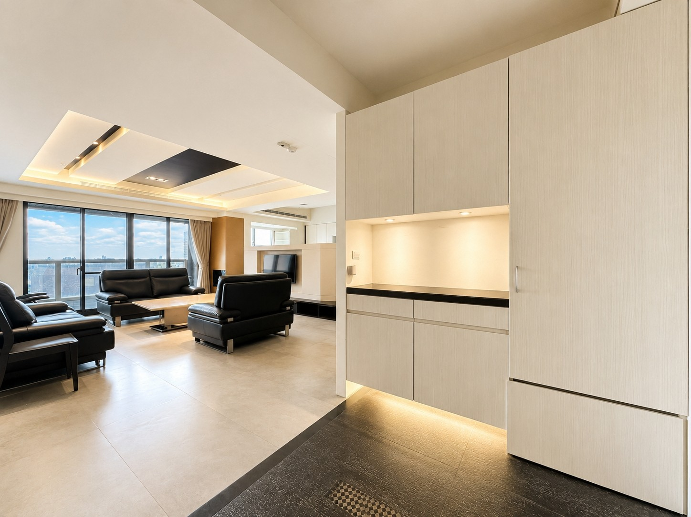  玄關落塵區與整面收納櫃，進門即見客廳落地窗。 | 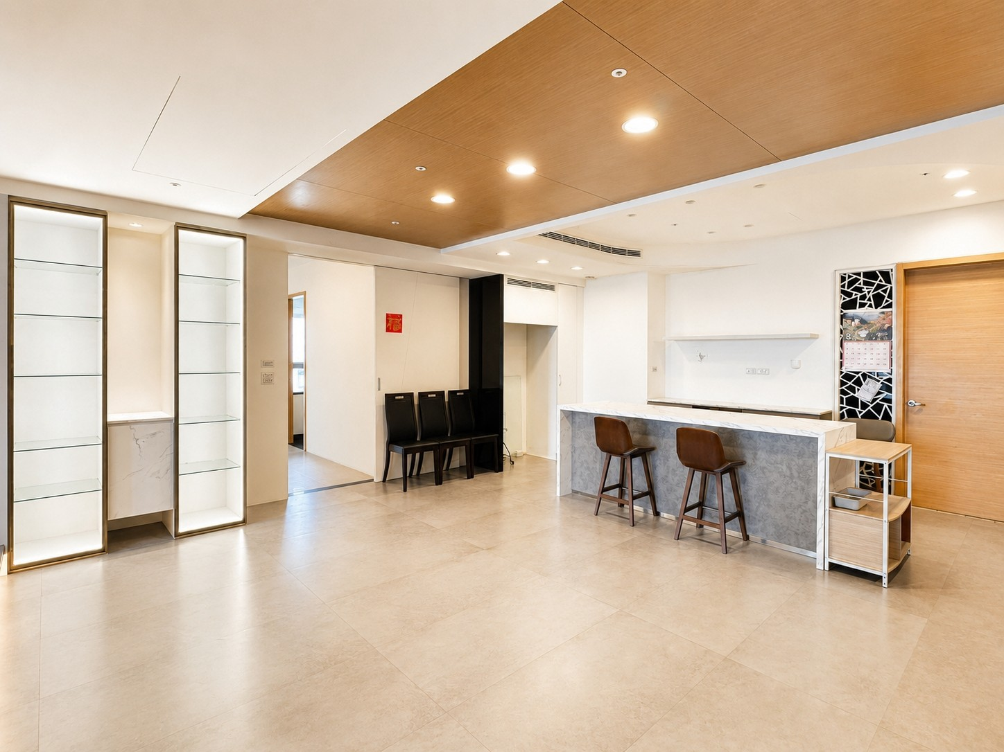  餐廳大理石中島、展示櫃，木紋天花。
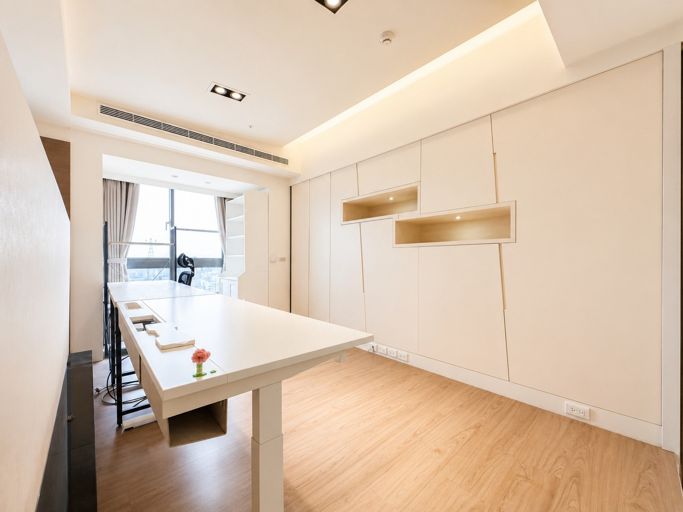  多功能空間：整面收納牆與升降書桌，可作書房或第四房。 | 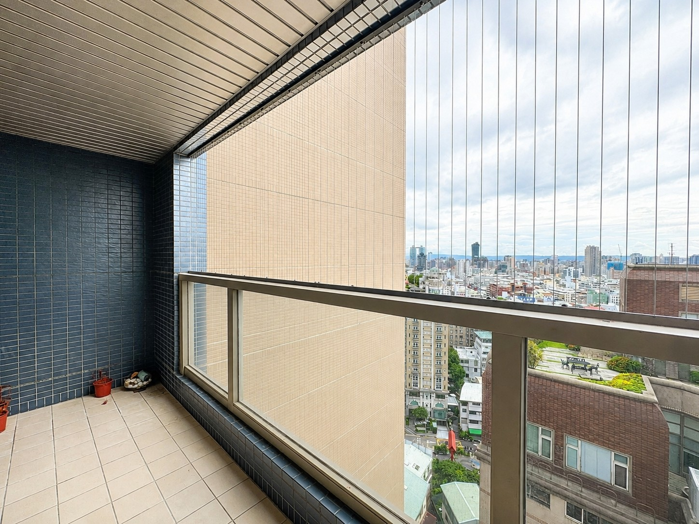  陽台景觀：16 樓視野可遠眺市區天際線。

02 · FLOOR PLAN
格局與六大賣點
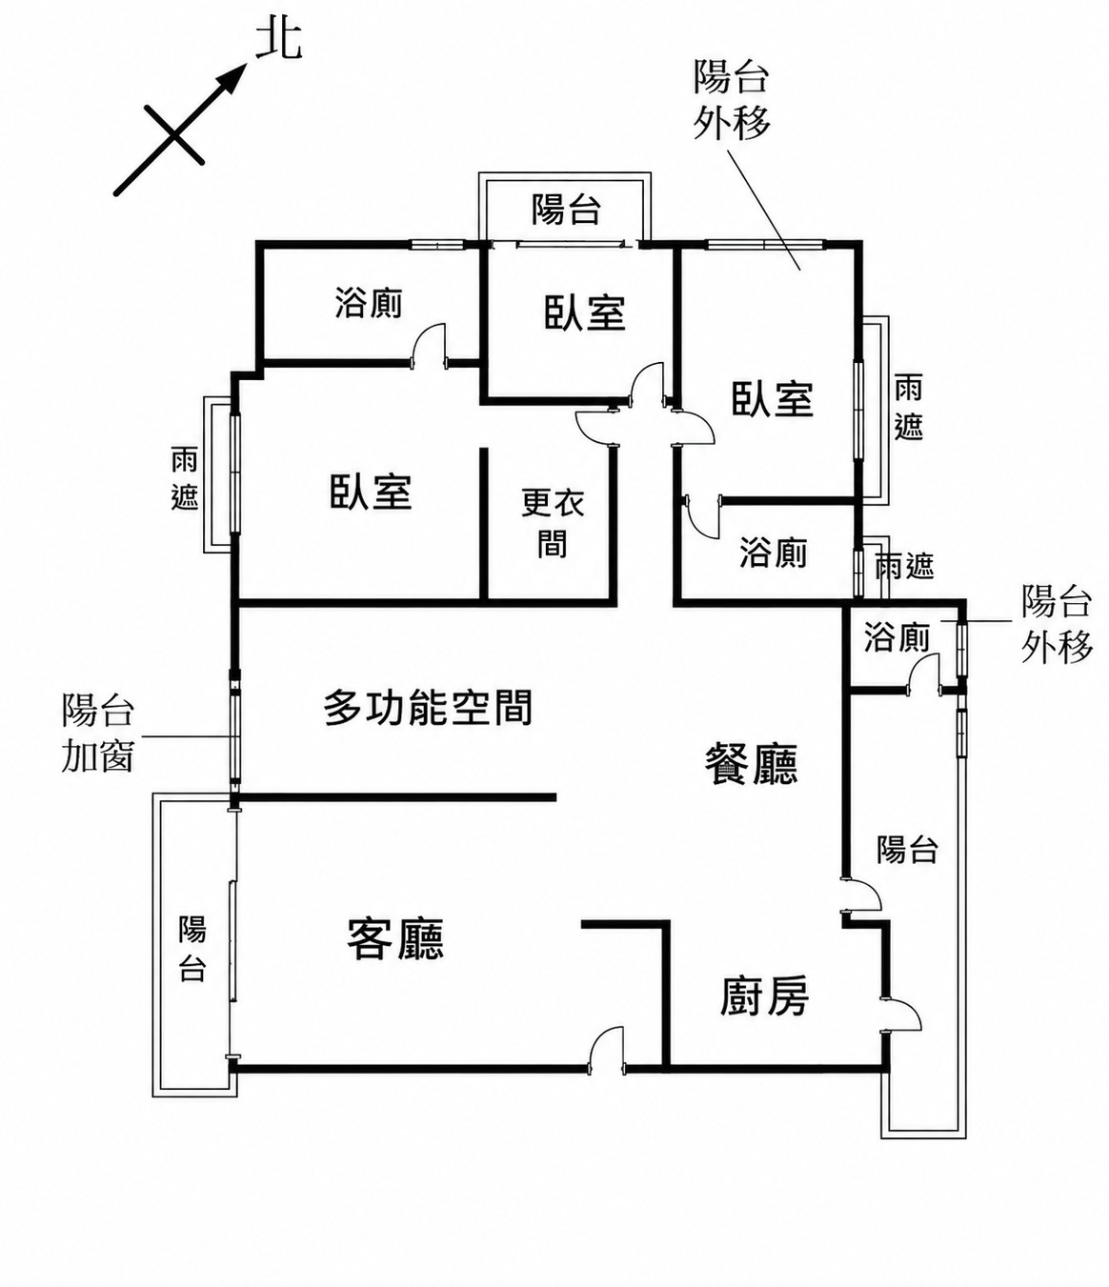
※ 示意圖，實際格局與尺寸以現場丈量為準。陽台外移／加窗部分以現況與不動產說明書為準。
01 高樓層景觀
16 樓視野越過周邊街廓，可眺望廣三 SOGO 與七期天際線。
02 邊間・三面採光
位於邊間，客廳、多功能空間、主臥分佔三個面，東南與西南都有開窗，白天自然光充足。
03 三套衛浴皆開窗
主浴有窗、雙面盆、按摩浴缸與獨立淋浴間；三套衛浴都有對外窗，通風好、不易潮濕。
04 整戶精裝・空屋
間接照明天花、大理石中島、整面收納牆與書房系統櫃都已完成，交屋即可入住。
05 3+1 彈性空間
多功能空間可作書房、遊戲室或第四房；主臥附更衣間，客餐廳一字排開、動線開闊。
06 物業管理・坡道平面車位
專業物業管理，B4 坡道平面車位一席，進出不必排機械。
室內可用 61.31 坪。主建物 49.90 坪＋陽台等附屬 11.41 坪，佔權狀 65.8%；扣掉車位後的公設約 26.7 坪，含游泳池、宴會廳、健身房等大型公設。

02 · INTERIOR
室內實景
整戶精裝、空屋，現況即可入住。照片為本戶現況。
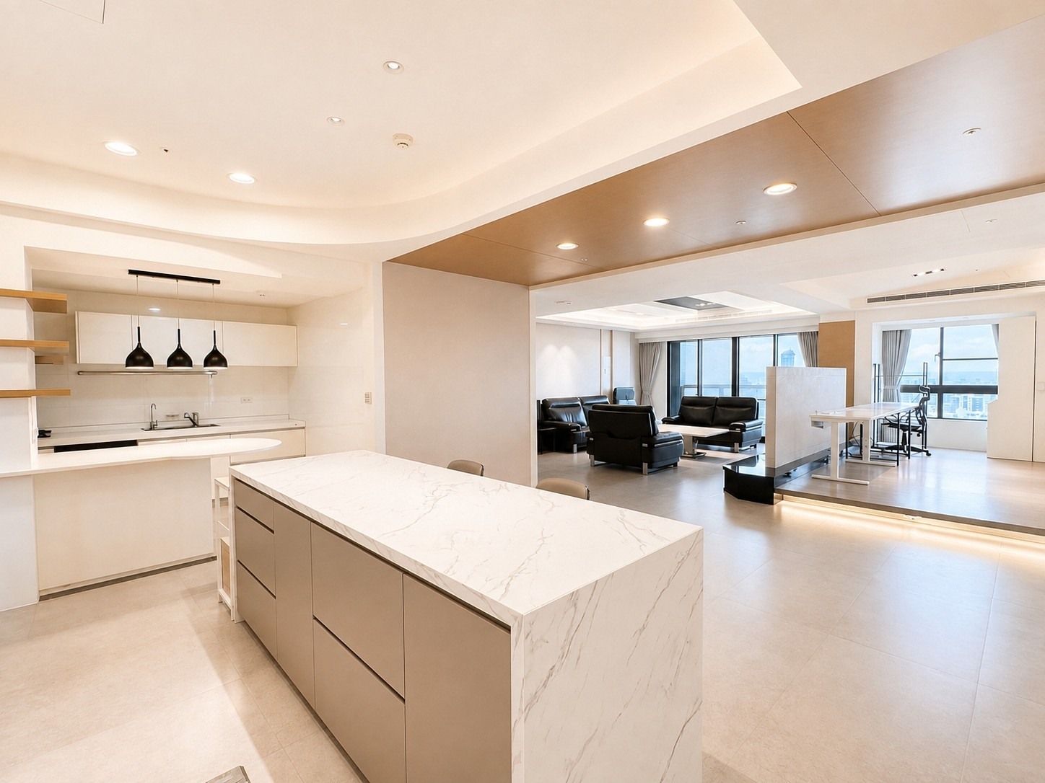
從中島望向客廳與多功能空間：客、餐、廚一字排開，大面落地窗採光。
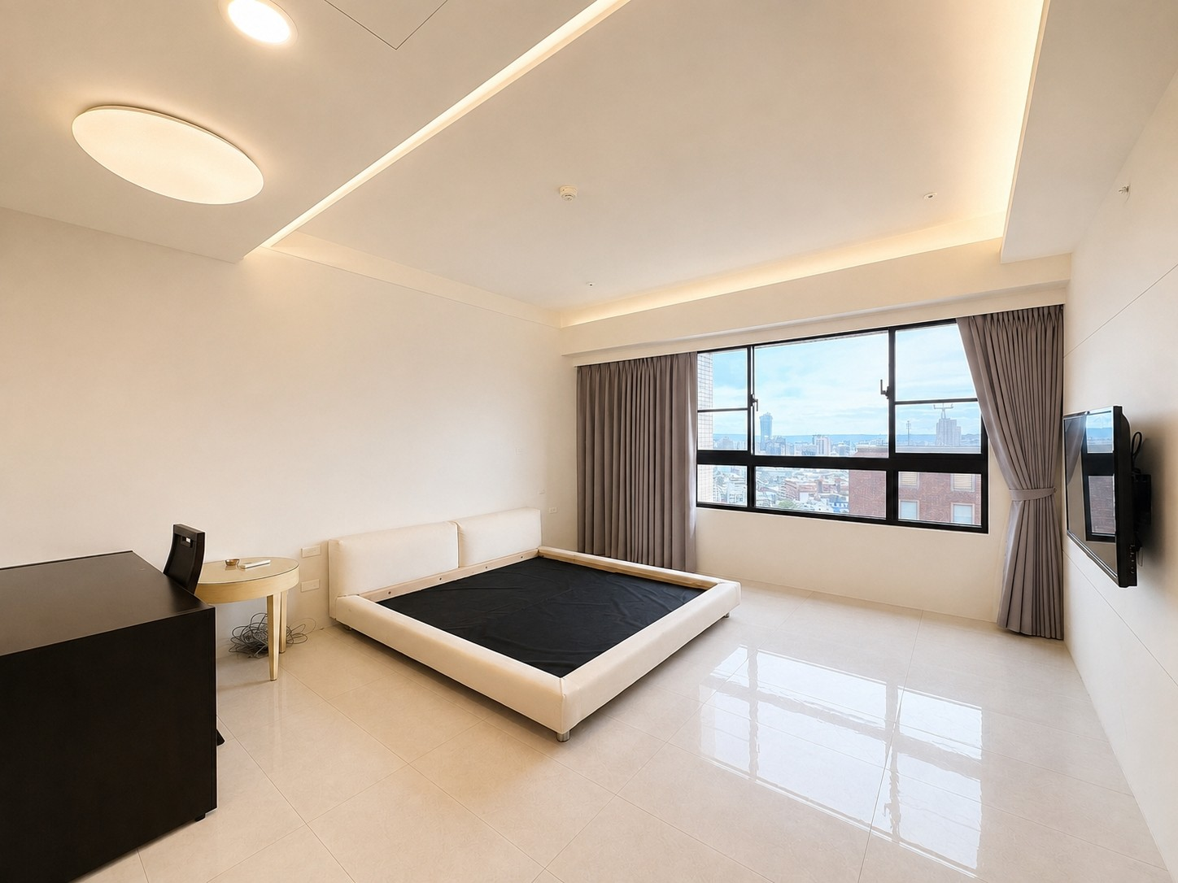  臥室：大面景觀窗，可遠眺市區。 | 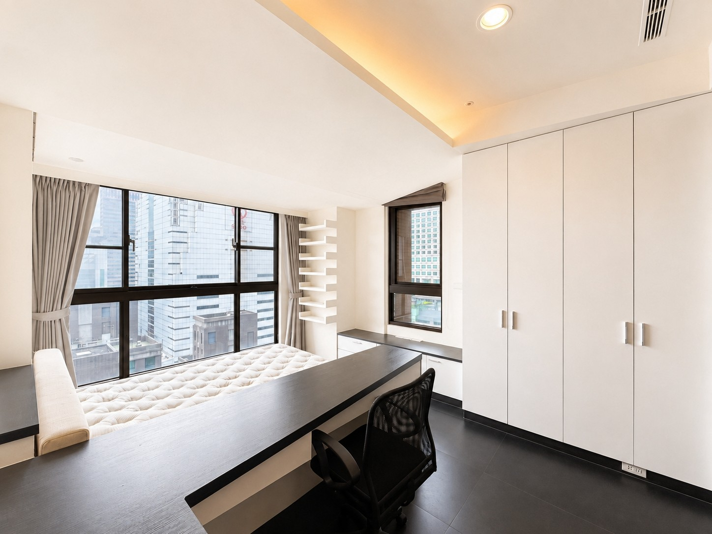  次臥：雙面開窗，系統衣櫃與書桌。
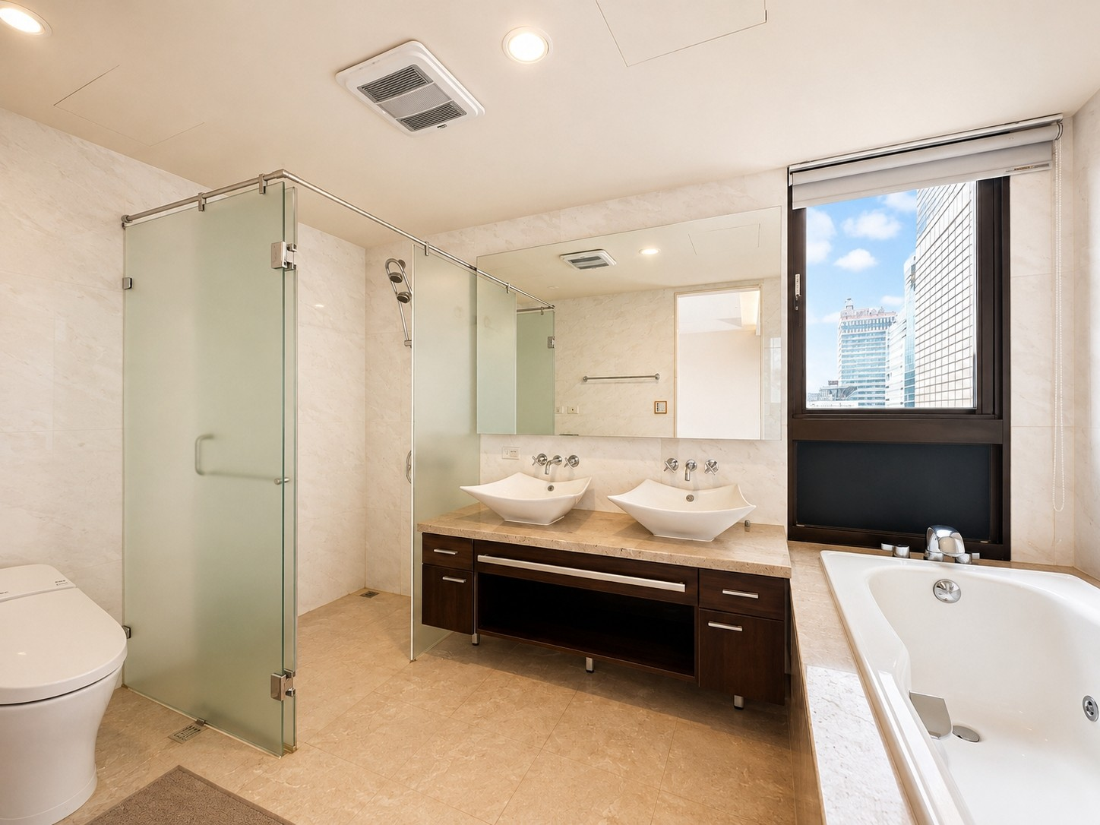  主浴：對外開窗、雙面盆、按摩浴缸與獨立淋浴間。 | 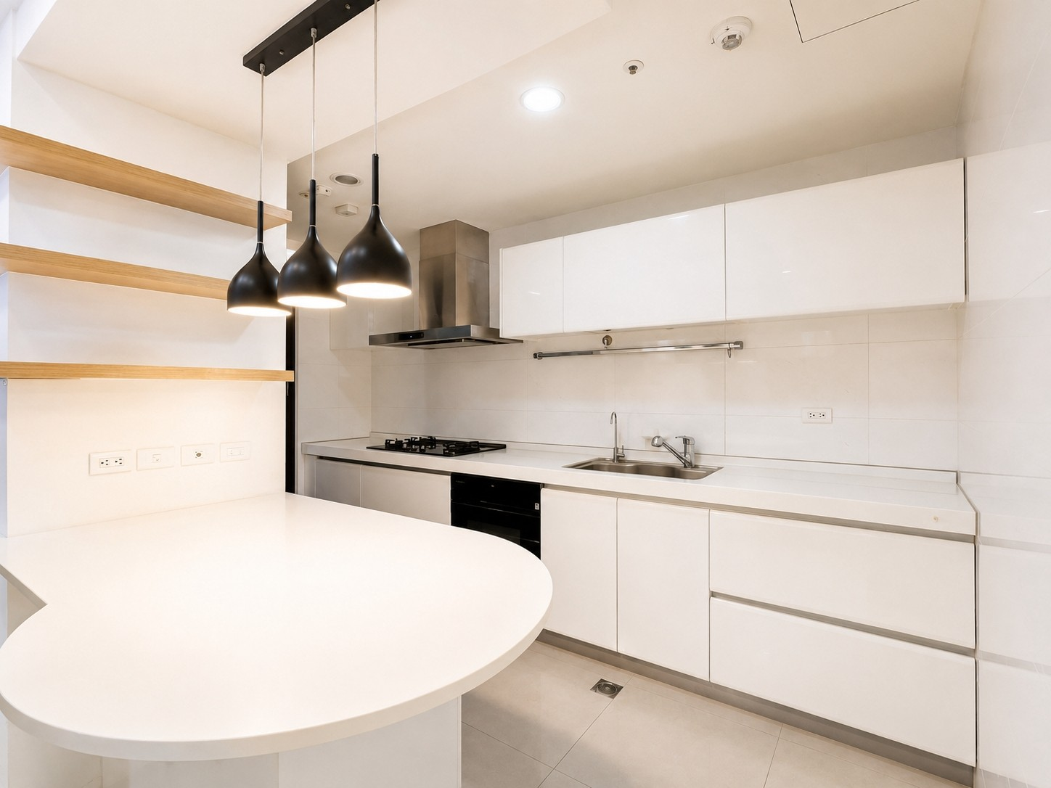  廚房：一字型廚具、嵌入式烤箱，附半圓早餐檯。

03 · LOCATION & COMMUNITY
區位與社區機能
位於西區中興街、美村路一段與台灣大道之間，屬勤美誠品綠園道、草悟道生活圈；步行可到廣三 SOGO、市民廣場。
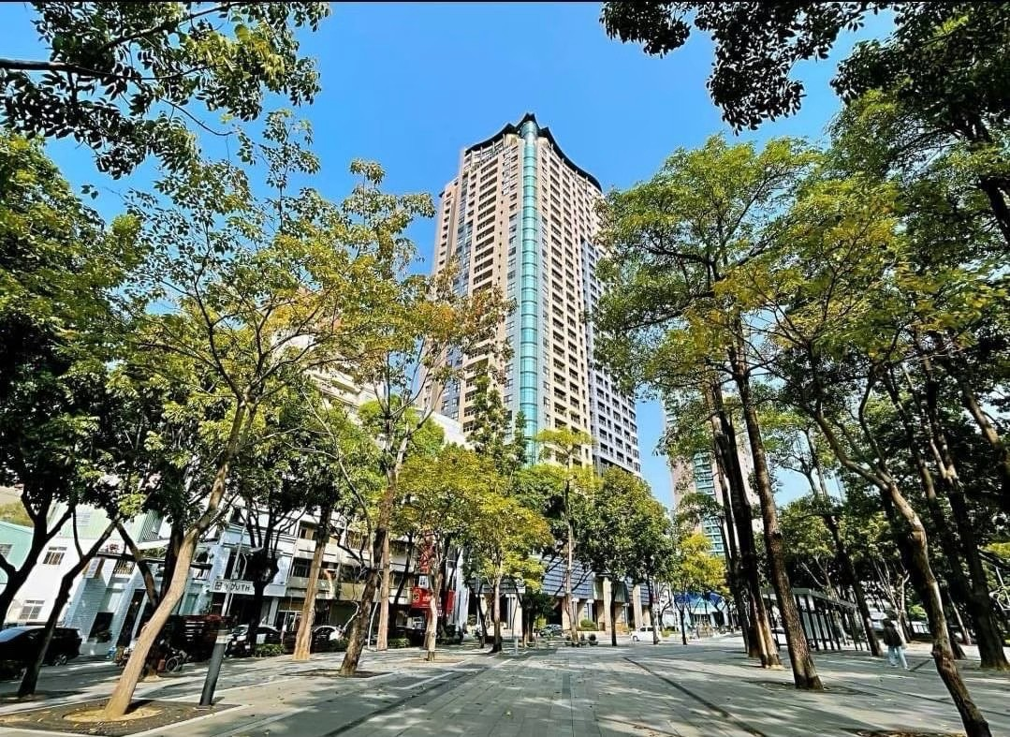
社區外觀與前方林蔭人行道。
生活機能
商圈 | 勤美誠品綠園道、廣三 SOGO、向上市場
綠地 | 草悟道、市民廣場、金典綠園道
交通 | 近台灣大道、美村路，往七期、臺中車站都順
學區 | 中正國小、忠明高中國中部（雙語學區）
醫療 | 售屋資料表列：中國醫院；周邊診所多
社區公設
休閒 | 游泳池會館、SPA、三溫暖
社交 | 宴會廳、鋼琴酒廊、交誼廳
運動 | 健身房、拳擊場、撞球室
管理 | 物業管理公司進駐
公設依網路刊登資訊整理，實際項目與開放規定以管委會公告為準。
為什麼是這裡：34 層大樓、地段在勤美與 SOGO 之間，生活機能步行可及。社區 101–115 年實登成交 96 筆，換手穩定，買賣都有行情可以參考。

04 · COMMUNITY HISTORY
百達馥麗歷年成交
287 號、289 號逐門牌查詢 101/01–115/10，有效成交 96 筆（排除特殊關係 4 筆、部分移轉與單買車位 2 筆）。依扣除車位後的坪數分成四種產品；三房＋1（約 88 坪）即本戶同型，線為年度中位數。
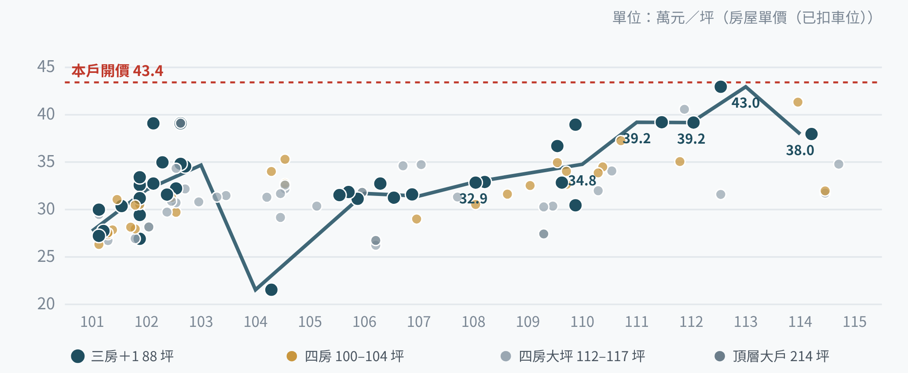
同型三房＋1 年度中位：108 年 32.8 → 110 年 36.7 → 111 年 39.2 → 113 年 43.0（19F）→ 114 年 38.0（28F）。社區全部產品近三年中位為 34.8，但其中 30F 兩戶為毛胚屋、2F 為低樓層大坪，拉低了整體數字，看行情請以同型為準。
日期 | 棟別 | 產品 | 總價（萬） | 總坪數 | 車位 | 車位價 | 房屋單價（已扣車位） | 總價÷總坪數（車位一起算） | 備註
115/03/28 | A2・8F | 四房大坪 | 4,250 | 123.33 | 2 | 320 | 34.78 | 34.46 | 其他增建
114/12/20 | A2・30F | 四房大坪 | 3,928 | 121.98 | 2 | 320 | 31.73 | 32.20 | 毛胚屋
114/12/20 | A3・30F | 四房 | 3,413 | 105.88 | 1 | 160 | 31.97 | 32.24 | 毛胚屋
114/09/05 | B1・28F | 三房＋1 | 3,500 | 92.12 | 1 | 160* | 37.96* | 37.99
114/06/21 | B3・26F | 四房 | 4,550 | 112.66 | 2 | 320* | 41.33* | 40.39
113/01/27 | B1・19F | 三房＋1 | 4,080 | 98.32 | 2 | 300 | 42.95 | 41.50 | 陽台外推
113/01/24 | A2・2F | 四房大坪 | 3,880 | 123.01 | 2 | 320* | 31.59* | 31.54
112/07/01 | A1・9F | 三房＋1 | 3,600 | 92.97 | 1 | 160* | 39.18* | 38.72
112/05/22 | B2・25F | 四房大坪 | 5,000 | 125.66 | 2 | 320* | 40.58* | 39.79
112/04/01 | A3・10F | 四房 | 3,800 | 109.28 | 1 | 150 | 35.06 | 34.77 | 其他增建
111/12/13 | B1・13F | 三房＋1 | 3,770 | 98.32 | 2 | 320* | 39.20* | 38.34 | 陽台外推
111/03/01 | A3・18F | 四房 | 4,200 | 113.41 | 2 | 320* | 37.26* | 37.03
111/01/22 | A2・21F | 四房大坪 | 4,280 | 125.54 | 2 | 320* | 34.06* | 34.09 | 含傢俱設備費
110/11/07 | B3・7F | 四房 | 3,850 | 111.63 | 2 | 320* | 34.49* | 34.49
110/10/29 | B3・4F | 四房 | 3,558 | 104.45 | 1 | 160* | 33.87* | 34.06 | 含傢俱設備費
110/10/10 | B2・18F | 四房大坪 | 3,990 | 125.66 | 2 | 300 | 31.99 | 31.75
110/05/30 | B1・34F | 三房＋1 | 3,588 | 92.13 | 1 | 160* | 38.95* | 38.94
110/05/19 | A1・34F | 三房＋1 | 3,000 | 96.26 | 2 | 320* | 30.45* | 31.17 | 毛胚屋
110/03/24 | A3・10F | 四房 | 3,550 | 109.28 | 1 | 150 | 32.65 | 32.49
110/03/18 | B3・30F | 四房 | 3,850 | 114.04 | 2 | 320* | 34.03* | 33.76
110/02/06 | A1・24F | 三房＋1 | 3,050 | 93.16 | 1 | 160* | 32.84* | 32.74 | 其他
110/01/23 | A3・21F | 四房 | 3,960 | 113.41 | 2 | 320* | 34.96* | 34.92
110/01/17 | B1・17F | 三房＋1 | 3,550 | 98.32 | 2 | 320* | 36.70* | 36.11
列出 110 年後成交，淡橘底為同型三房＋1。車位價未揭露者以本社區坡道平面每席中位 160 萬估算（標 *）。單位：萬元／坪。

05 · AREA COMPARISON
西區同級大樓比較
條件：西區、住宅大樓、屋齡 15–20 年、總面積 80–100 坪（本戶 93.16 坪），112/01–115/10，共 19 筆（排除特殊關係 2 筆）。
有車位的物件，單價怎麼看？總價裡含車位，所以有兩種算法：
① 房屋單價（已扣車位）＝（總價－車位價）÷（總坪數－車位坪數），用來比房子本身。
② 總價÷總坪數（車位一起算），車位每坪便宜，會把單價拉低，網路上常看到的是這個數字。
例：鄉林君悅 114/06/23 成交 3,188 萬、82.60 坪，含坡道平面車位 2 席 400 萬 → ① 41.5；② 38.6。
本戶：開價 3,980 萬、93.16 坪、車位 1 席（以社區每席 160 萬、5.16 坪計）→ ① (3,980－160)÷88.00 坪＝43.41；② 3,980÷93.16 坪＝42.72。
36.6  萬/坪  西區同級 近三年 房屋單價（已扣車位） |  | 34.4  萬/坪  西區同級 近三年 總價÷總坪數（車位一起算） |  | 39.2  萬/坪  百達同型 近四年 房屋單價（已扣車位） |  | +7%  社區溢價  百達同型 vs 西區同級

日期 | 社區 | 門牌 | 樓層 | 總價（萬） | 總坪數 | 車位 | 房屋單價（已扣車位） | 總價÷總坪數（車位一起算）
115/08/05 | 觀雲總裁行館 | 向上路一段７９巷１０號三樓 | 3 | 2,700 | 85.02 | 2・機械 | 33.20* | 31.76
115/04/17 | — | 臺灣大道二段４１９號四樓之３ | 4 | 2,868 | 82.96 | 2・平面 | 40.78 | 34.57
115/04/15 | — | 五權西三街１３３號１１樓 | 10 | 2,788 | 89.23 | 1・平面 | 31.33 | 31.25
115/03/22 | — | 臺灣大道二段４１９號五樓之３ | 5 | 2,750 | 80.07 | 2・平面／機械 | 39.40* | 34.34
114/12/13 | 龍寶品臻邸 | 五權西路一段１６６號九樓之二 | 9 | 4,150 | 82.51 | 1・平面 | 53.59 | 50.30
114/11/26 | — | 五權西三街１２９號１６樓 | 16 | 3,058 | 95.99 | 2・機械 | 32.66 | 31.86
114/09/05 | 百達馥麗 | 中興街２８７號二十八樓之一 | 28 | 3,500 | 92.12 | 1・平面 | 37.73* | 37.99
114/06/23 | 鄉林君悅 | 忠明南路１１８號三樓之六 | 3 | 3,188 | 82.60 | 2・平面 | 41.49 | 38.60
114/01/18 | 熊都國美館 | 五權西三街１２７號１７樓 | 17 | 2,930 | 96.70 | 1・平面 | 30.32* | 30.30
113/09/20 | 觀雲總裁行館 | 向上路一段７９巷１２號四樓之二 | 4 | 2,650 | 80.58 | 2・平面／機械 | 35.21* | 32.89
113/05/28 | 惠宇科博觀邸 | 中興街３５９號六樓之六 | 6 | 3,300 | 82.46 | 3・平面 | 48.43* | 40.02
113/05/19 | 鄉林御風 | 向上路一段７１號六樓 | 6 | 3,435 | 99.49 | 1・平面 | 35.80* | 34.53
113/04/30 | 惠宇科博觀邸 | 中興街３５９號三樓之三 | 3 | 3,500 | 92.00 | 2・平面 | 41.91 | 38.04
113/03/27 | 品精誠如邑管 | 大墩十一街８號八樓之二 | 8 | 3,020 | 83.74 | 2・平面 | 39.27* | 36.06
113/02/24 | 熊都國美館 | 五權西三街１３３號２１樓 | 20 | 2,980 | 94.49 | 2・平面 | 31.76* | 31.54
113/01/30 | 清流居 | 民權路２２９巷１８號二樓之二 | 2 | 2,803 | 80.13 | 2・平面 | 37.36* | 34.98
113/01/06 | 美村山脈 | 中美街８號九樓之二 | 9 | 3,330 | 98.02 | 1・平面 | 34.80* | 33.97
112/12/18 | 鄉林君悅 | 忠明南路１１８號三樓之一 | 3 | 3,448 | 93.82 | 2・機械 | 38.50* | 36.75
112/07/16 | 觀雲總裁行館 | 向上路一段７９巷８號二十五樓 | 25 | 2,950 | 85.65 | 1・平面 | 35.42* | 34.44
淡橘底為百達馥麗。車位價未揭露者以比較組同類別車位中位估算（標 *）。「—」為實登未填社區名。單位：萬元／坪。

06 · PRICE ANALYSIS
價格分析：開價放進社區行情看
把各參考點的「房屋單價（已扣車位）」套到本戶（扣車位 88.00 坪＋車位 1 席 160 萬），換算成「照這個行情，本戶值多少」。
3,980  萬元  開價（房屋單價（已扣車位） 43.4） |  | 42.7  萬/坪  開價 總價÷總坪數（車位一起算） |  | 3,940  萬元  照 19F 113/01 行情換算 |  | 39.2  萬/坪  同型近四年中位（3 筆）

參考點 | 說明 | 房屋單價（已扣車位） | 總價÷總坪數（車位一起算） | 換算本戶（萬）
本戶開價 | B1・16F・93.16 坪・1 車位 | 43.41 | 42.72 | 3,980
同型 19F（B1 正上方） | 113/01 成交 4,080 萬，含 2 車位、陽台外推 | 42.95 | 42.29 | 3,940
同型 近四年中位 | 112–115 年 3 筆（9F／19F／28F） | 39.18 | 38.73 | 3,608
同型 28F 最新一筆 | 114/09 成交 3,500 萬，1 車位 | 37.96 | 37.57 | 3,500
同型 近六年中位 | 110–115 年 8 筆 | 38.46 | 38.05 | 3,544
西區同級大樓 近三年中位 | 屋齡 15–20 年、80–100 坪，16 筆（不含本社區） | 36.58 | 36.27 | 3,379
怎麼解讀
- 同型行情 39.2–43.0：近四年同型三筆落在 38.0（28F）、39.2（9F）、43.0（19F）。換算本戶約 3,500–3,940 萬。
- 開價在同型區間上緣：本戶開價換算 43.4，比同型近四年中位高約 11%、與 19F 高點 43.0 相近。看屋時把裝修完成度、空屋可入住一併納入比較。
- 精裝與空屋：天花、櫃體、中島、衛浴都已完成，買方可省下裝修預算與工期。
- 同型在售本戶最低：社區同型另有 4 戶在售，開價換算 44.0–56.9；本戶 43.4 最低（見下一頁）。
- 樓層不是主要差異：110 年後中樓層（12–22F）中位 36.7，高樓層（23–34F）34.0，本社區價格主要看產品與屋況。
- 比西區同級高：百達同型比西區同級大樓（36.6）高約 7%，反映 34 層地標、公設與勤美生活圈。
同型近四年僅 3 筆成交，行情帶寬較寬。以上換算為依實登推估，不是估價師的估價，實際成交以雙方議價為準。

07 · ON THE MARKET
社區市售比較：同型開價本戶最低
同社區目前刊登中的 7 戶（開價為刊登價，非成交價；查詢 2026-10-16）。坪數、車位逐戶與實價登錄核對門牌；車位一律以本社區坡道平面每席 160 萬扣除後比較。
三房＋1 同型：房屋單價（已扣車位）
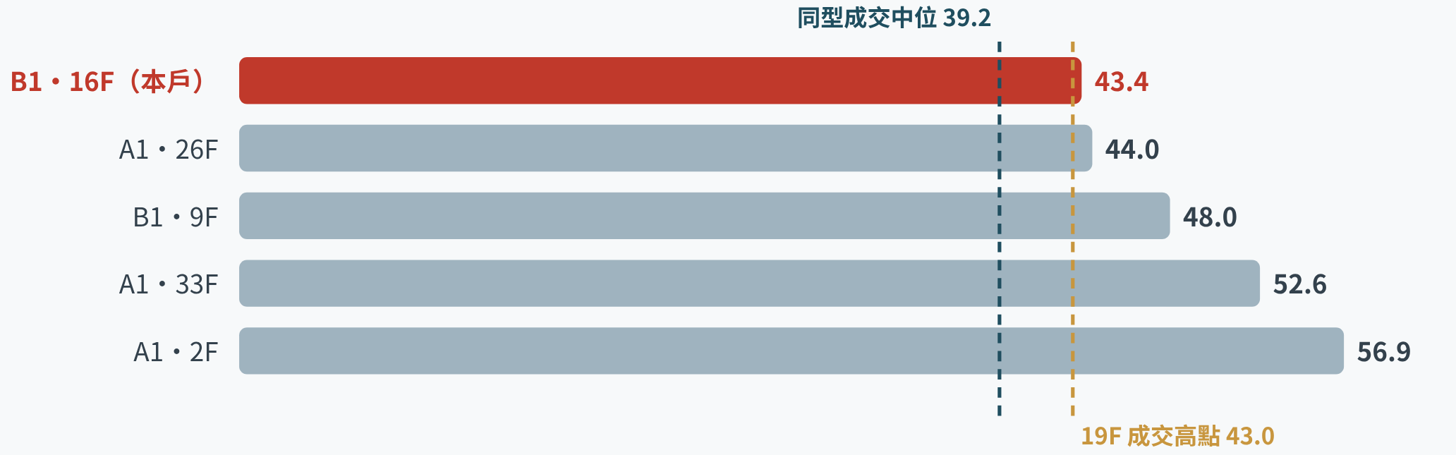
同型在售 4 戶開價換算 44.0–56.9 萬/坪，本戶 43.4 為最低，也最接近同型成交區間（38.0–43.0）。2F 附露臺花園、裝潢等級不同，單價不宜直接比較。
棟別樓層 | 產品 | 格局 | 總坪數 | 主建＋附屬 | 車位 | 開價（萬） | 房屋單價（已扣車位） | 總價÷總坪數（車位一起算） | vs 同型成交中位 | 屋況
B1・16F（本戶） | 三房＋1 | 3+1房2廳3衛 | 93.16 | 61.31 | 1 | 3,980 | 43.41 | 42.72 | +11% | 精裝・空屋
A1・26F | 三房＋1 | 3房2廳3衛 | 96.26 | 60.39 | 2 | 4,188 | 43.95 | 43.51 | +12% | —
B1・9F | 三房＋1 | 4房2廳3衛 | 92.13 | 61.31 | 1 | 4,380 | 47.95 | 47.54 | +22% | 中檔裝潢
A1・33F | 三房＋1 | 3房2廳3衛 | 93.16 | 60.39 | 1 | 4,788 | 52.59 | 51.40 | +34% | 裝潢
A1・2F | 三房＋1 | 3房2廳2衛 | 95.55 | 60.38 | 2 | 5,288 | 56.91 | 55.34 | +45% | 豪華裝潢・露臺花園
B2・30F | 四房大坪 | 5房2廳4衛 | 125.21 | 81.02 | 2* | 5,180 | 41.93* | 41.37 | +26% | —
B2・11F | 四房大坪 | 5房2廳4衛 | 124.63 | 80.45 | 2 | 5,200 | 42.31 | 41.72 | +27% | 裝潢
「vs 同型成交中位」：三房＋1 比 112–115 中位 39.2；四房大坪比 33.2。* 刊登未載車位坪數，依同型以 2 席 9.29 坪推估。座向、屋況依刊登資訊，以現場為準。
四房大坪（B2，約 125 坪、5 房）是不同產品：總價高、每坪單價較低，不能直接和三房＋1 比單價。B2 在售 2 戶開價換算 41.9–42.3，比該型近四年成交中位 33.2 高約 26–27%。

08 · BUYER'S GUIDE
租金參考與購屋試算
3,980  萬元  以開價試算 |  | 796  萬元  自備款（兩成） |  | 3,184  萬元  貸款（八成） |  | 12.1  萬元／月  本息攤還

試算假設：貸款八成、年利率 2.2%、30 年本息平均攤還，每月約 120,897 元。另需預留契稅、代書、仲介服務費。實際成數、利率與年限依銀行鑑價與個人條件核定。
社區整戶出租（近三年實登）
日期 | 棟別 | 面積（坪） | 車位 | 月租（萬） | 每坪（元／月）
114/07/30 | A3・20F | 113.41 | 2 | 8.10 | 714
113/09/22 | A3・4F | 101.38 | 1 | 8.35 | 824
113/06/15 | B1・16F（本戶） | 93.16 | 1 | 7.00 | 751
已排除分租套房、多人合租等部分出租。本戶 113/06 曾整戶出租 7.0 萬／月；以開價計，毛租金約 2.1%（未扣管理費、稅費與空置），本社區以自住為主。
看屋重點
- 陽台外移／加窗：格局圖標示陽台外移與加窗，請以現況與不動產說明書確認，評估是否屬增建。
- 車位：坡道平面 B4-146，面積 5.16 坪（含於權狀總坪數）；位置與使用以分管協議為準。
- 管理費：8,500 元／月，含物業管理與大型公設維護，可索取管委會收支與修繕紀錄。
- 屋齡 16 年：SRC 結構，可一併確認外牆、電梯與管線的保養紀錄。
資料來源與免責聲明
實價登錄：內政部不動產交易實價查詢服務網，中興街287號、289號買賣與租賃（101/01–115/10）；西區住宅大樓・屋齡15–20年・總面積80–100坪買賣（112/01–115/10）；查詢日 2026-10-16。社區介紹整理自樂居、591 等網路刊登資訊。
本報告書為不動產經紀業務之行銷參考資料，非不動產估價師出具之估價報告。行情統計與試算係依公開資料整理，不構成價格保證、投資建議或獲利承諾。實際面積、用途、產權及使用現況，以權狀、謄本、不動產說明書及買賣契約記載為準。

預約帶看・行情諮詢  助哥 0925-313-570  永慶不動產 七期河南市政店  LINE @080akczk ｜ sixhands.tw |   加 LINE |   看網站

